- 随机变量及其分布

第四节 常用离散型随机变量的
分布律

一、两点分布

定义 若随机变量的分布律为
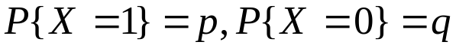,
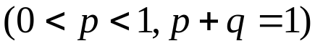
则称服从参数为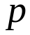的两点分布,或称(0—1)分布.
两点分布描述的随机试验的例子:
一般来说,凡是只有两个可能结果的随机试验,都可用服从两点分布的随机变量来描述.例如,赌博中的输和赢;抽签的中和不中;设备质量的好和坏;舆论调查的赞成和反对等都可以看作(0-1)分布.
服从(0-1)分布的试验叫做伯努利试验。

二、泊松分布
定义 若随机变量的分布律为
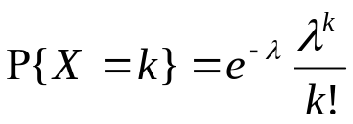， 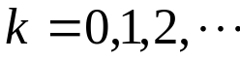,
其中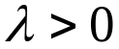,
则称服从参数为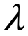的泊松分布，
记作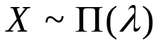.
(用到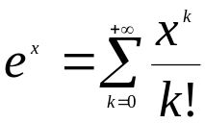)
泊松分布的实例:
泊松分布也是一种很有用的数学模型,在实际中有着广泛的应用.例如,在一段时间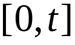内,某电话交换台接到的呼叫次数;到达某机场的飞机数;纺织厂生产的布匹上疵点的个数;一批牧草种子中杂草种子的个数;晴朗的夜晚,观察某片天空出现的流星个数等等,这些随机变量都可以认为是服从泊松分布的.

三、超几何分布
设一批产品中有件正品,件次品.从中任意取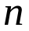件,则取到的次品数是一个离散型随机变量,它的概率分布为
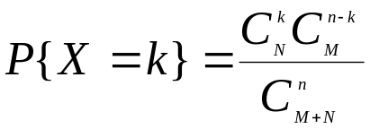,
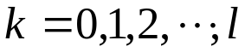, 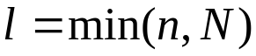,
这个分布称为超几何分布.
一般地, 若随机变量的分布律为
,
, ,
则称随机变量服从超几何分布.
超几何分布在产品的质量检查与控制中有它的应用.

四、二项分布
二项分布来源于重伯努利(Bernoulli)试验,为此,先介绍重贝努里试验.
(1) 次相互独立的试验:
把某种试验重复做次.如果每次试验结果出现的概率不依赖于其它各次试验的结果,则称这试验是相互独立的.
例如,有放回抽样次,一枚匀称的硬币连续投掷次; 一颗匀称的骰子连续投掷次等等,都可以作为次相互独立的重复试验.
(2) 重伯努利试验:
设试验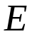只有两个可能结果:和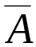.出现的概率记为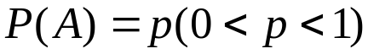,出现的概率记为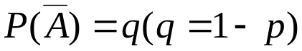.
将试验独立地重复做次,则称这一串独立地重复试验为重伯努利试验.
伯努利试验是一种非常重要的数学模型，不但理论上有重要意义，而且在实际中有广泛应用。如产品的质量检查，“有放回”抽样是贝努里试验.对无放回抽样，当整批产品的数量相对于抽样个数很大时，也可以近似当作伯努利试验。又如一射手射击目标次；观察某单位的个同型设备在同一时刻是否正常工作等等，都可近似看作重伯努利试验。
（3）分布律
设重伯努利试验中事件
发生的次数为.易知为随机变量,它的所有可能取值为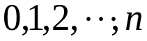.
事件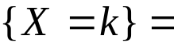“事件在重伯努利试验中恰好发生了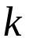次”.也就是
发生了次而发生了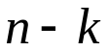次.
令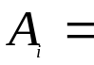“第次试验时发生”, 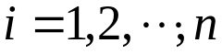.
则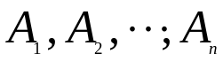相互独立.
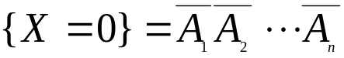,
;
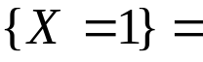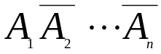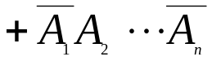
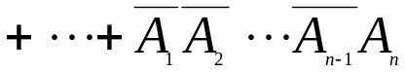,
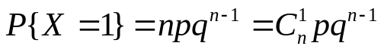;
一般地，
对任意正整数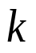(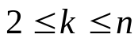)和
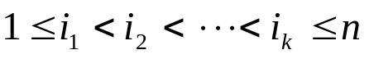,
记

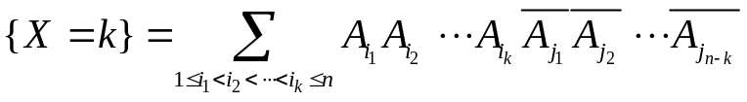，

于是
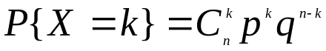,
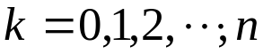, (2.6)

显然
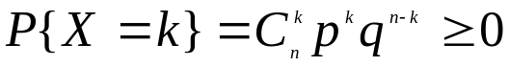,
;
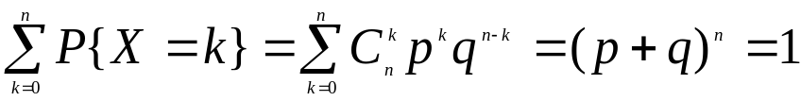,
即式(2.6)满足概率分布的基本性质.所以式(2.6)是随机变量的概率分布.

随机变量的分布律为
,
.
名称来源:
由于恰是二项式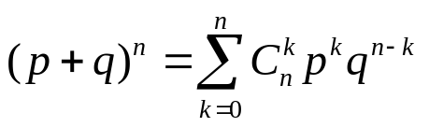的展开式中的一般项,所以称概率分布,
,为二项分布.

(4)二项分布的定义
如果随机变量的概率分布律为
,,
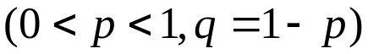
则称服从参数为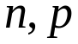的二项分布,
记作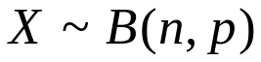.

(5) 二项分布应用举例
例 设一批产品中有件正品,件次品.现进行次有放回的抽样检查,则取到的次品数是一个离散型随机变量,它的概率分布为
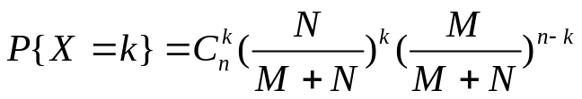,
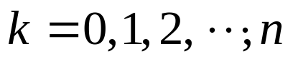 。
例1 某射手射击一目标,设他每次命中目标的概率均为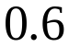.现对目标射击5次，求：
- 目标恰好被击中3次的概率；
（2）目标被击中的概率.
解 把射击目标一次看作一次试验,
令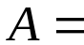“击中目标” ,由题设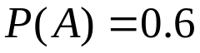,
对目标射击5次可以看作5重贝努里试验.
记为5次射击中击中目标的次数,则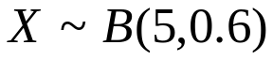.于是
(1) 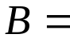目标恰好被击中3次,
;
(2) 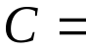目标被击中,
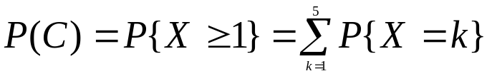
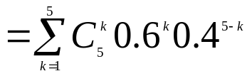
.
例 袋中有10件产品,其中6件一级品,4件二级次品,作有放回抽取5次,每次取一件,求:(1)恰取到2件一级品的概率;(2)至少取到4件一级品的概率.
解 设取到一级品,,
记为5次抽取中取到一级品的次数,则.于是
(1) 恰取到2件一级品,
;
(2) 至少取到4件一级品,
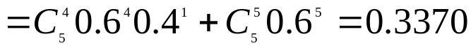 .

例2 设一次试验中事件发生的概率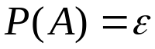(如果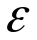是很小的正数,则称为小概率事件),把试验独立地重复做次,求事件至少发生一次的概率.
解 记为次试验中事件发生的次数,由题设知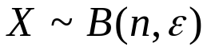.
令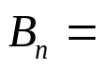“前次试验中事件至少发生一次”,

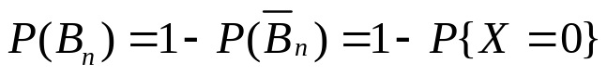
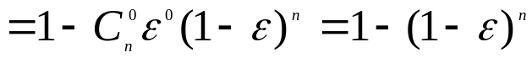.

易知,
当时,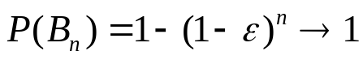，
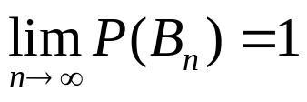。
显然有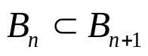，记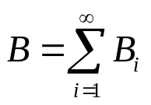，
于是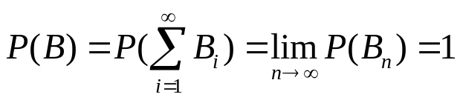。
由此得出，若将试验重复进行下去，几乎导致事件发生。
这说明,当充分大时,事件迟早要发生.

从而得出一个重要结论:“小概率事件在大量重复试验中是迟早要发生的”.因此,在试验次数很大的情况下,小概率事件是不容忽视的.这个结论在实际中很有用.
“不怕一万，就怕万一”，就是人们对确定事件和不确定的小概率事件的认识，为此提前要做出的思想准备。

(概率论中的这一个结论告诉人们,不能忽视小概率事件,一个看来可能性很小的事件,在大量重复之下,发生的可能性就会很大.例如,在山林里丢一颗烟头,引起火灾是小概率事件,但如果很多人都那么做,则“迟早会引起火灾”,这是人人都明白的常识,所以大家在旅游点看到“严禁烟火”.
中国的朴素哲学有几条:“恶有恶报,善有善报,不是不报时侯没到,时侯一到一定要报”,“常在河边走，那能不湿鞋” ，“多行不义必自毙”，“逃过初一，躲不过十五”，“智者千虑，终有一失”，“愚者百思，终有一得”等等,这些是深入人心的信念,大家还可举例说明.本题的结果是从数学理论上对上述现象给了定性的证明。大家还可举例说明，由于提前认识意识到小概率事件，而采取措施而避免的；由于没有认识意识到小概率事件，而导致灾难的事例。
新闻报道中，经常报道发生的小概率事件，作为奇闻妙事。
有人专门收集小概率事件。
有人专门设计出小概率事件发生。

五、二项分布的近似计算和
泊松分布查表

当二项分布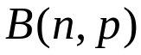的很大，很小的时候，概率分布非常接近泊松分布的概率分布，下面将说明这一点。
设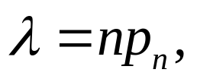，将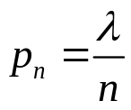代入二项分布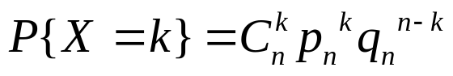，那么有

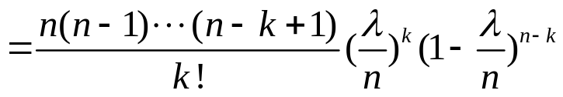
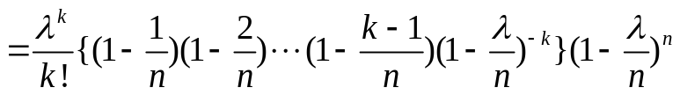，
这里在保持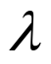和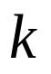不变的情形下,令 ,则有
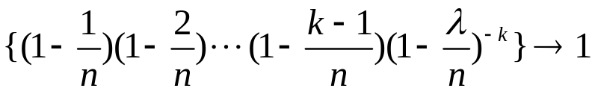,
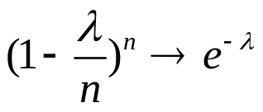 ,
所以
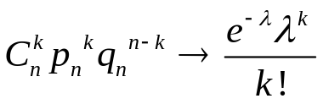,(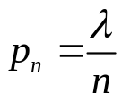,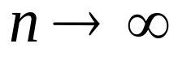)
特别地，当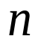很大, 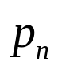比较小(一般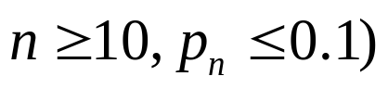时，有近似公式：
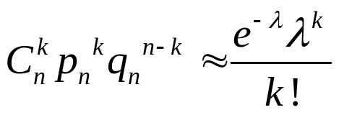
其中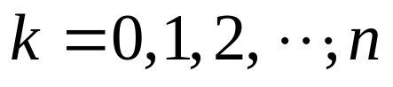.

泊松分布查表:
设 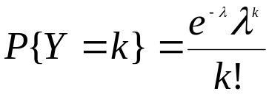 ,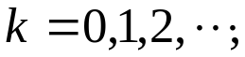
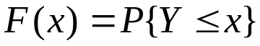,
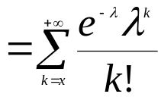,(算的是余项和).
(这里为正整数)
P289,附表一的构造及查法请同学们自学一下.
- 某保险公司有5000个同年龄的人参加人寿保险.规定:参加保险者在一年的第一天交付100元保险金.若在一年内被保险者死亡,其家属可从保险公司领取3万元赔偿费.设在一年里被保险者的死亡率为 1.2‰.试求该保险公司在这一年中至少盈利20万元的概率.
解 记为5000个被保险者在一年内死亡的人数,则
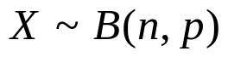,
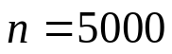,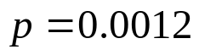,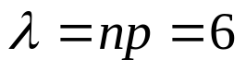,
保险公司一年共收入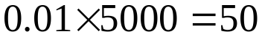(万元),支付赔偿费共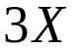(万元).

设保险公司至少盈利20万元,
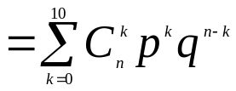
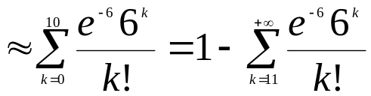
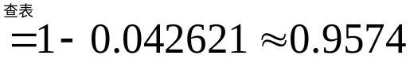 .
可见, 该保险公司在这一年中有近百分之九十六的把握至少可以盈利20万元.

例 将次品率为0.016一批集成电路进行包装,要求一盒中至少有100只正品的概率不小于0.9,问一盒至少应装多少只集成电路？
解 设至少应装只集成电路,(也就是说装了只)
记为次品个数,根据题意
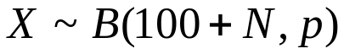, 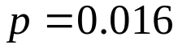,
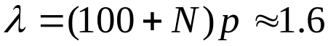,
设至少有100只正品
=至多有只次品,
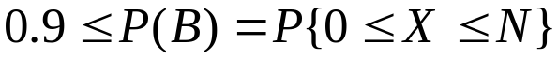
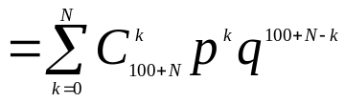
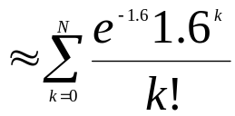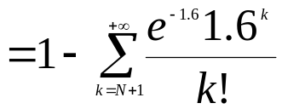,
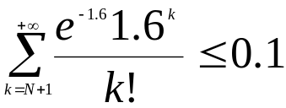,
查泊松分布表得,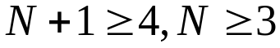,
故至少应装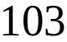只集成电路.

六、小概率事件和实际推断原理

设一次试验中事件发生的概率(是很小的正数,称为小概率事件).
“小概率事件在一次试验中实际上是不可能发生”原理(概率论中称它为实际推断原理).它是指人们根据长期的经验坚持这样一个信念：概率很小的事件在一次实际试验中是不可能发生的。如果发生了，人们仍然坚持上述信念，而宁愿认为该事件的前提条件起了变化。例如，认为所给有关数据（资料）不够准确，或认为该事件的发生并非随机性，而是人为安排的，或认为该事件的发生属一种反常现象等等。
小概率原理又称实际推断原理，它是概率论中一个基本而有实际价值的原理，就在日常生活中也有广泛应用。人们出差，旅行可以放心大胆地乘坐火车，原因是｛火车出事故｝这事件的概率很小，
在一次试验（乘坐一次火车）中，这个小概率事件实际上不会发生的。
我们先看几个小概率原理的例子。
例4 从一家工厂生产的一大批某种产品中,不放回地抽取50次,每次取一件.经检查发现其中3件次品.问是否可相信该批产品的次品率不超过12‰ .
解 见书

